КОНСУЛЬТАЦИЯ ДЛЯ РОДИТЕЛЕЙ

Подготовила: воспитатель 1 категории

Крамская Лариса Витальевна

«Каждый ребёнок – маленькая личность»

Энциклопедия Монтессори

Что делать родителям ребенка-драчуна: стратегия, тактика и профилактика
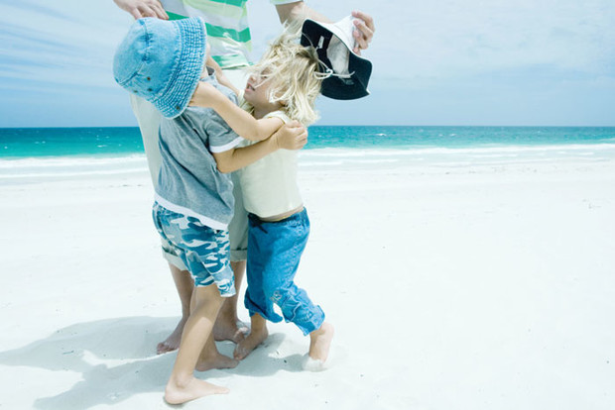
Если я слышу от родителей: «… дерется… ничего не помогает…», – задаю вопрос: а что вы делали? Как правило, отвечают: наказывали, ставили в угол, ругали…
Это как раз то, что мало помогает. Вы не сделали самого главного. Можно, конечно, и отругать, и поставить в угол, но сначала непременно скажите: «Я тебя очень люблю и поэтому не позволю стать плохим человеком, а значит не разрешу так себя вести».
Задача родителей – спокойно и толково объяснить ребенку, как надо вести себя. Не все объясняется словами. Жесты, поступки, действия – тоже самая доступная и понятная ребенку форма объяснения. И самая, кстати, действенная.

Стратегия.
1. Избавьте своего ребенка от излишней опеки и бесконечных запретов. Понаблюдайте сами за собой. Вспомните, что вы сделали и сказали перед тем, как малыш начал сердиться, злиться, сопротивляться. Пересмотрите свою тактику: агрессия сразу пойдет на убыль.
2. Не допускайте никаких компромиссов. Терпеть хулиганство нельзя, иначе ребенок будет считать, что ему все дозволено. И вам же самим в сто раз труднее будет объяснить, почему сегодня нельзя делать то, что вчера было можно.
3. Реагируйте немедленно. Делая замечание, останавливая боевые действия малыша, говорите негромко, но уверенно: «Прекрати!» «Мне это не нравится», «Нельзя драться!» Надо сказать так веско, чтобы ребенок понял: подобных боевых действий вы не допустите никогда.
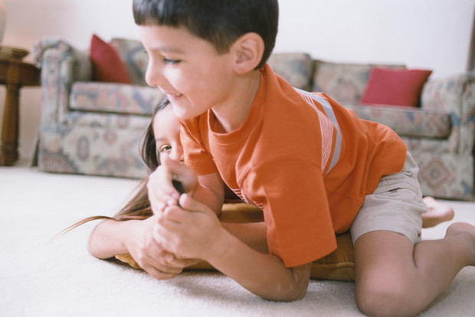

Тактика и профилактика.
1. Оградите от негативных эмоций. И снова речь о том, что дети слышат и видят. О телевизоре и мультфильмах. Смотрите отечественные, из прошлого века: агрессии в них фактически нет. Сравните те же «Ну, погоди!» и «Том и Джерри», про кота Леопольда с его знаменитым: «Ребята, давайте жить дружно!». Обсуждайте и осуждайте агрессивные действия.
2. Будьте снисходительны. Если малыш устал, ему действительно трудно удержаться от того, чтобы не показывать свое настроение. Посочувствуйте и успокойте. Возьмите на руки, скажите, что вы понимаете его и хотите помочь…
3. Помогите ему выразить свои чувства иначе. Дети часто не понимают, что их беспокоит, оттого так странно ведут себя. Скажите за ребенка то, что он чувствует. Например, «Ты обиделась, что я с тобою не играю?», «Ты сердишься, потому что машинка застряла в песке». Малыш вскоре поймет, что, вместо того чтобы драться, он может выразить словами гнев и недовольство – и вы при этом не рассердитесь на него.
4. Не покупайтесь на истерики. Тот самый случай, когда надо проявить твердость характера. Если вы сказали: «Нет, нельзя», – никакие истерики и попытки манипулировать родителями не должны превратить это в «да».
5. Покажите свое отношение. Вы недовольны, сердиты? Пусть он знает об этом.
6. Постарайтесь не кричать, опускаясь тем самым до детского уровня. Главное, чтоб ребенок понял: тактики вы не измените, дурным поведением от вас не добиться ничего.
7. Отказывайтесь играть с малышом, если игру он путает с дракой.
8. Будьте понятны. Малыш укусил вас или ударил? Громко вскрикните.
9. Если малыш дерется, твердо скажите «нельзя» и оставьте его одного. Если мал – просто прекратите с ним играть: пусть ребенку станет скучно без вас. Оставьте на время в одиночестве: дети устают от общества взрослых, но, когда побудут без него недолгое время, снова начинают ценить родительское внимание.
10. Мы должны проявить благоразумие и на детское поведение реагировать по-взрослому: мудро, спокойно, выдержанно. Окрики, подначивания и шлепки – это детская реакция. Родителей, которые часто к ней прибегают, можно только пожалеть: они не успели вырасти. Не можете сдержаться? Растите. И с высоты своего роста по-доброму, с надеждой и верой смотрите на своих детей.
11. При общении с малышом выбирайте слова. Обзывать ребенка «драчун», «злой мальчик», «нехорошая девочка» не стоит (малыши верят нам на слово).
12. Обсуждайте плохое поведение. Но не грозитесь отдать малыша «вон той тете или дяде милиционеру…»
13.Делайте выговоры и замечания без свидетелей. Так, чтоб не страдало детское самолюбие, иначе эффект может оказаться обратным: малыш еще больше озлобится.
14. Обязательно отмечайте хорошее. Хвалите всякий раз, когда ребенок сумел обойтись без рукоприкладства. Замахнулся – но удержался и не ударил, молодец!

